MTB-Marathon

Lehrziele:
- Dateibearbeitung
- Strukturen
- Arrays

In einer Datei (csv-Format, in bin\debug-Verzeichnis kopieren) befindet sich die Ergebnisliste aus dem letzten MTB-Marathon Rennen. Der Name dieser Datei ist „MTB-Marathon.csv“. Ein Datensatz (eine Zeile) ist die Beschreibung eines Rennergebnisses für jeweils einen Mitstreiter und die Detaildaten sind durch Felder beschrieben. Diese Felder sind durch ein Semikolon (;) voneinander getrennt.
Im ersten Feld steht die eindeutige Startnummer (Stnr) des Teilnehmers. Das zweite Feld beinhaltet den Namen, das dritte Feld kennzeichnet den Jahrgang, das vierte Feld führt die Nation, das fünfte Feld ist die Rennzeit (im Format hh:mm:ss) des entsprechenden Teilnehmers.
Folgender Beispielsatz zeigt den Aufbau eines Satzes:
Beispiel:
5;Andrejek Erich;64;AUT;03:41:05;13265

5... ist Startnummer
Andrejek Erich... ist der Name des Teilnehmers
64... ist der Jahrgang
AUT... ist die Nation
03:41:05... ist die Rennzeit im Format hh:mm:ss
Nun ist es Ihre Aufgabe ein Programm zu schreiben, welches die Datei „MTB-Marathon.csv“ in ein Objektarray einliest und die Daten analysiert. Die Ergebnisse sollen nach Rennzeit aufsteigend sortiert werden, um daraus eine Rangliste zu erstellen. Achten Sie dabei auch auf ex-aequo-Platzierungen.
Konsolenausgabe:
- Geben Sie nur die drei Bestplatzierten auf die Konsole aus (Rang – Startnummer – Name – Zeit – Zeit in Sekunden).
- Zudem soll die durchschnittliche Rennzeit sowohl in Sekunden als auch im Zeitformat hh:mm:ss,mm ausgegeben werden.
Ergebnisdatei:
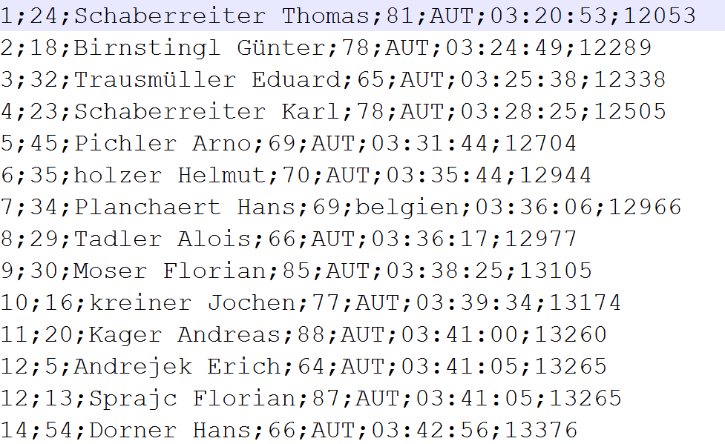
- Am Ende des Programms ist die komplette Rangliste mit allen vorhandenen Daten in eine Datei namens MTB-Results.csv auszugeben. Zum Vergleich hier ein Screenshot mit einem Ausschnitt aus der csv-Datei:

